আদি মাতা হাওয়া আ.-এর সমাধি

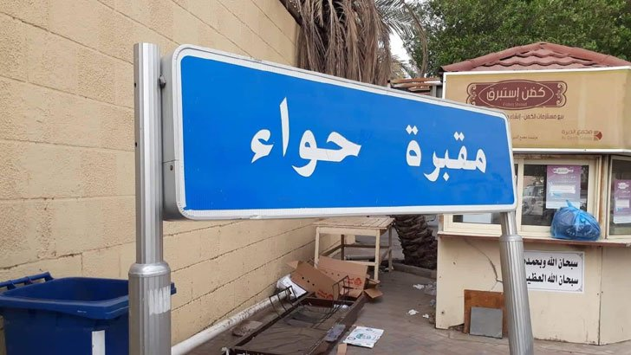

আদি মাতা হাওয়া (আ.)-এর কবর কোথায়? এ প্রশ্নের সঠিক উত্তর নিশ্চিতভাবে দেওয়া না গেলেও ইতিহাস ও লোককথা থেকে যতটুকু জানা যায় তা হলো- সৌদি আরবের জেদ্দা নগরীর আল বালাদ এলাকায় বেশ কিছু প্রাচীন কবরস্থান আছে।
এর মধ্যে একটি কবরস্থানের নাম-মাকবারায়ে হাওয়া বা হাওয়ার কবর। কবরস্থানটির নামফলকে আরবিতে লেখা আছে, মাকবারায়ে হাওয়া। এ কবরস্থানে মানবজাতির আদি মাতা হজরত হাওয়া (আ.) শায়িত আছেন বলে লোক মুখে প্রচলিত রয়েছে।
কবরস্থানের রক্ষণাবেক্ষণে নিয়োজিত ব্যক্তিদের সঙ্গে কথা বললে তারা জানান, ‘এটি লাখ লাখ বছরের পুরোনো কবরস্থান এ কথা সত্য। কিন্তু এখানে হজরত হাওয়া (আ.)-এর কবর আছে কিনা আমরা এ ব্যাপারে কিছুই জানি না।’
তবে এটা যে হাওয়া (আ.)-এর কবর এমন কথা অনেক ইতিহাসবিদ ও ভ্রমণকারীরা নানা সময় বলে গেছেন। কেউ কেউ তাদের বই এ কবরের আকার-আকৃতির বিশদ বর্ণনা, এমনকি নকশাও একে দিয়েছেন।
যেমন প্রখ্যাত ইতিহাসবিদ মুহাম্মাদ আল-মাক্কি তার ‘দ্য ট্রু হিসটোরি অব মক্কা অ্যান্ড দ্য নোবেল হাউজ অব গড’ বইতে লিখেছেন, ‘হজের মৌসুমে হাওয়া’র সমাধিতে প্রচুর দর্শণার্থী ভিড় করত। হজের নিয়ম-কানুনগুলো পালন শেষে তারা সেখানে যেত। প্রতারকরা তাদের কাছে ওই সমাধির মাটিও বিক্রি করত।’
তবে বর্তমানে সৌদিতে এ কবরস্থানকে আলাদা করে কোনো মর্যাদা দেওয়া হয় না। অন্য সব কবরস্থানের মতোই চারদিকে উঁচু দেওয়ালঘেরা এবং অতিসাধারণের কবরস্থান হিসাবে ব্যবহৃত হয়ে আসছে এটি। অনেক হাজি জেদ্দা অবস্থানকালে হজরত হাওয়া (আ.)-এর কবর পরিদর্শনে যান।
অনেকে আবার সেখানে গিয়ে দোয়া করেন। বিভিন্ন গ্রন্থের তথ্যমতে, হাওয়ার সমাধির দৈর্ঘ্য ১২০ মিটার, প্রস্থ ৩ মিটার এবং উচ্চতা ৬ মিটার। কবরস্থানটি জেদ্দার নগরকেন্দ্র বালাদের কাছে এবং জেদ্দার প্রধানতম সড়ক মদিনা রোডের পাশে। ফলে সেখানে যাওয়া বেশ সহজ।

